4技能竞赛

（7）全国应用型人才综合技能大赛二等奖
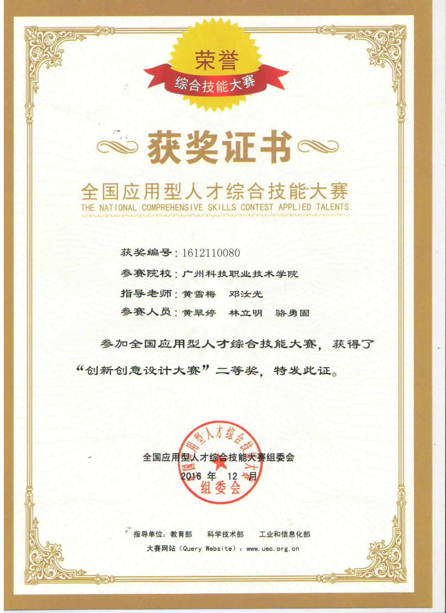

（8）全国应用型人才综合技能大赛二等奖
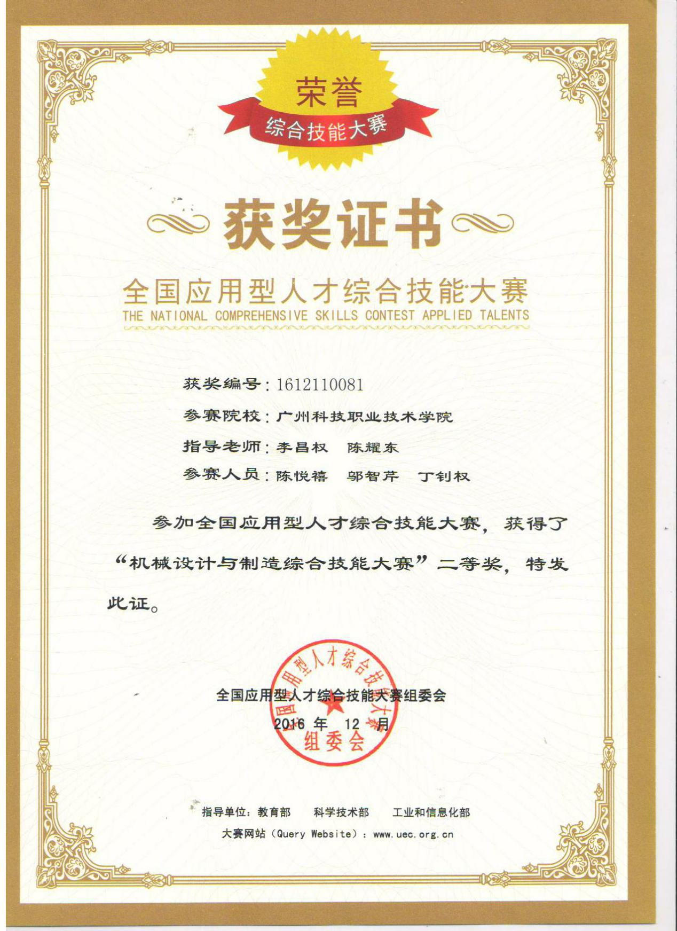

（9）全国应用型人才综合技能大赛一等奖
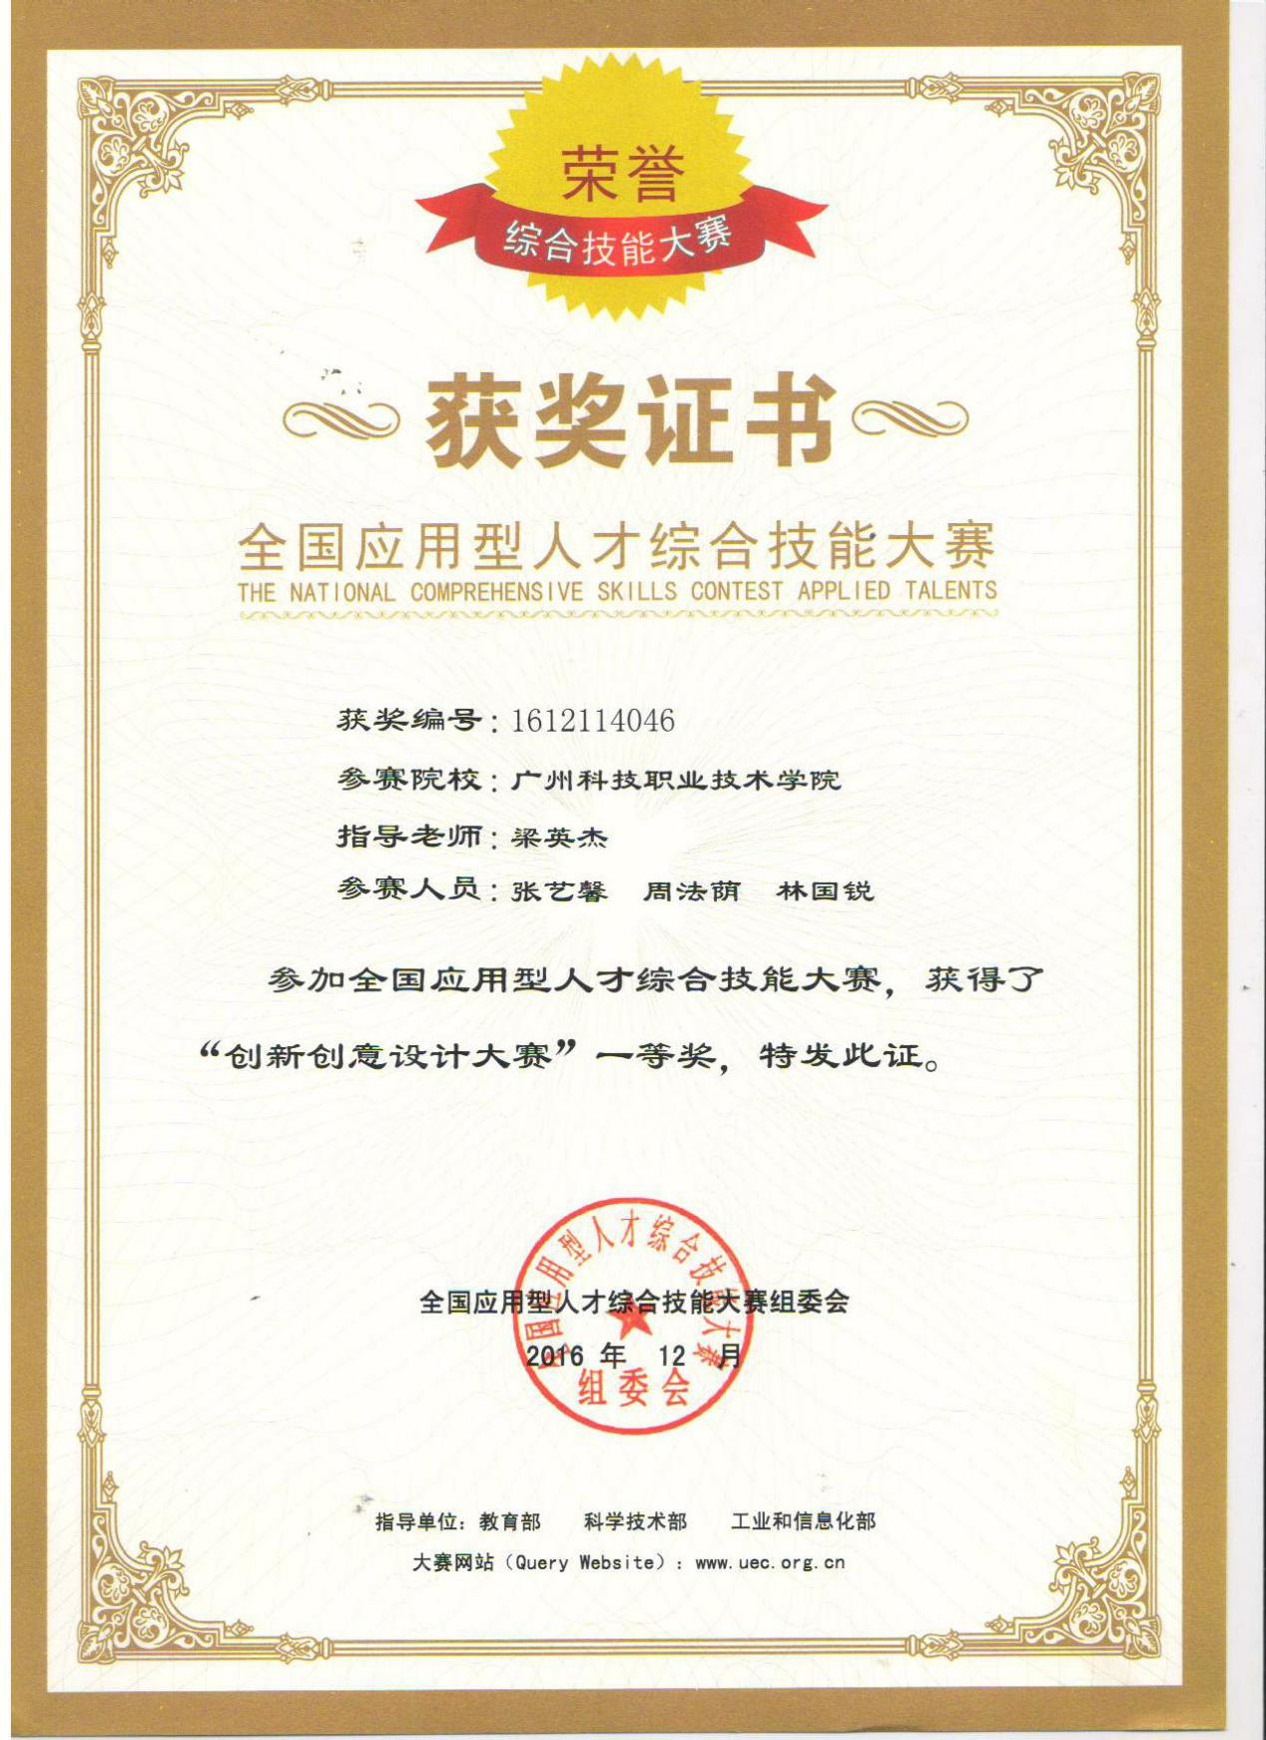

（10）全国应用型人才综合技能大赛三等奖
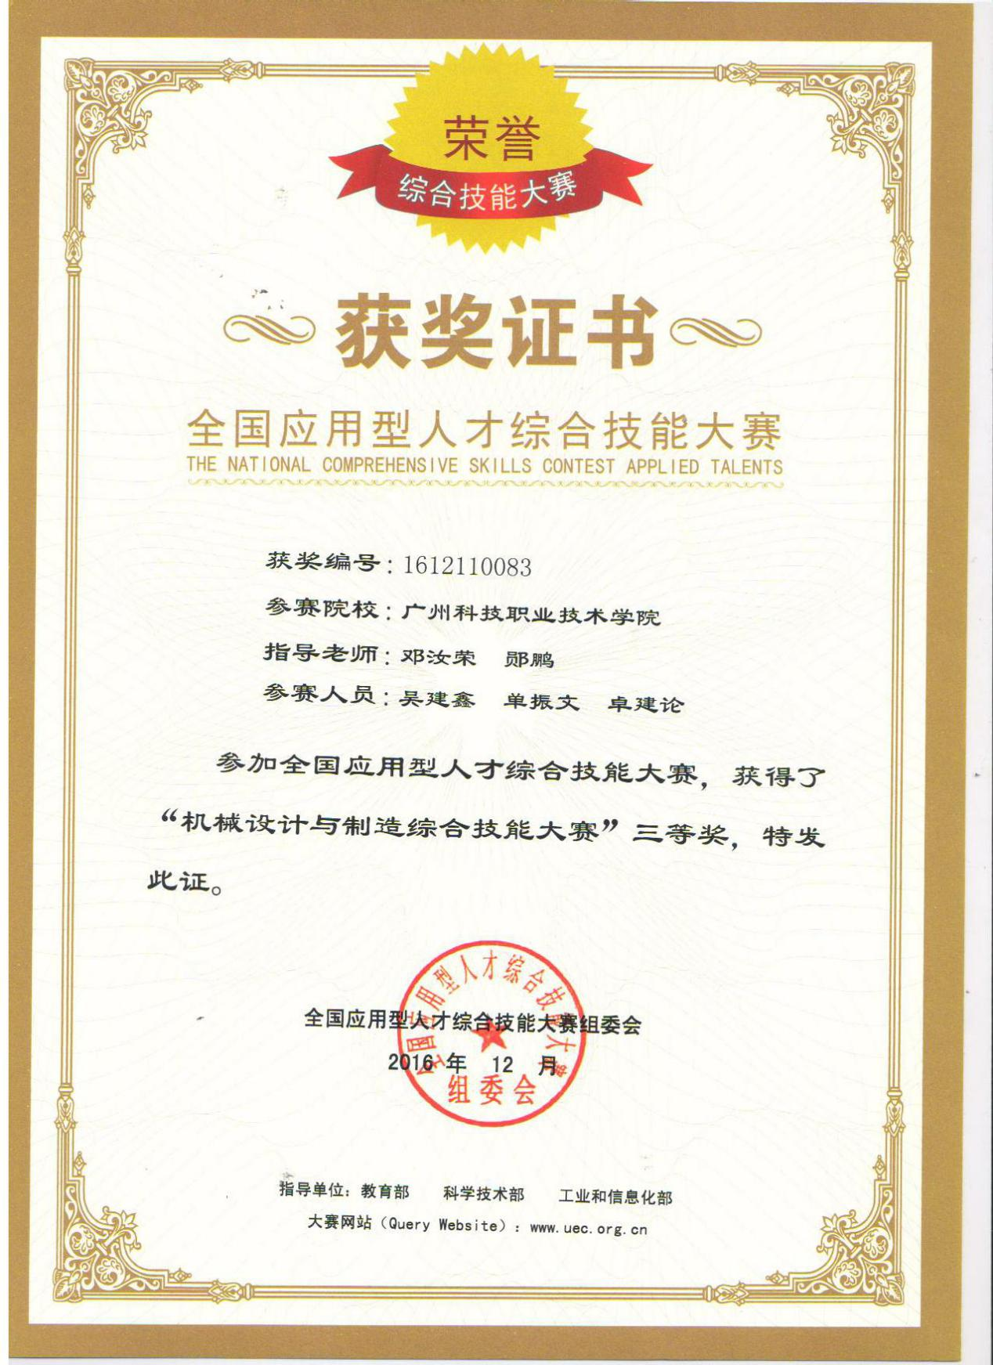

（11）全国应用型人才综合技能大赛三等奖
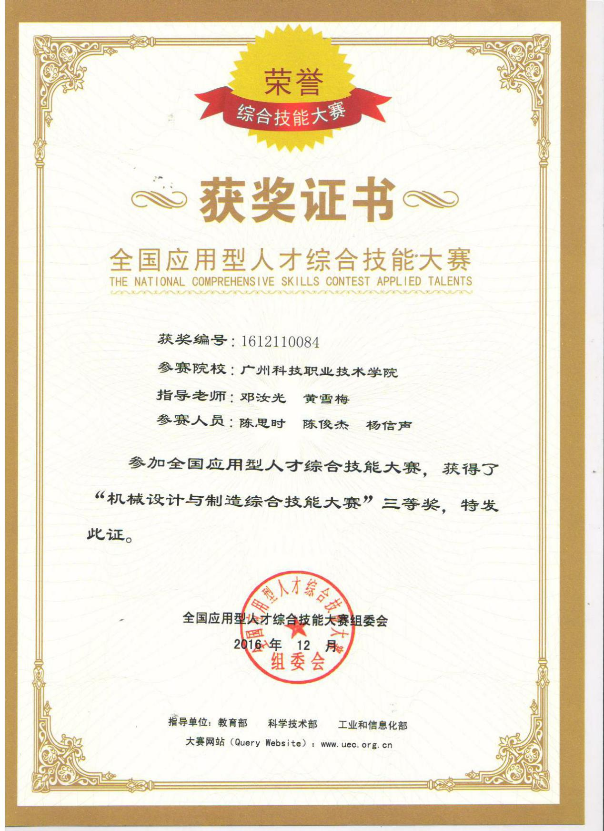

（12）全国应用型人才综合技能大赛三等奖
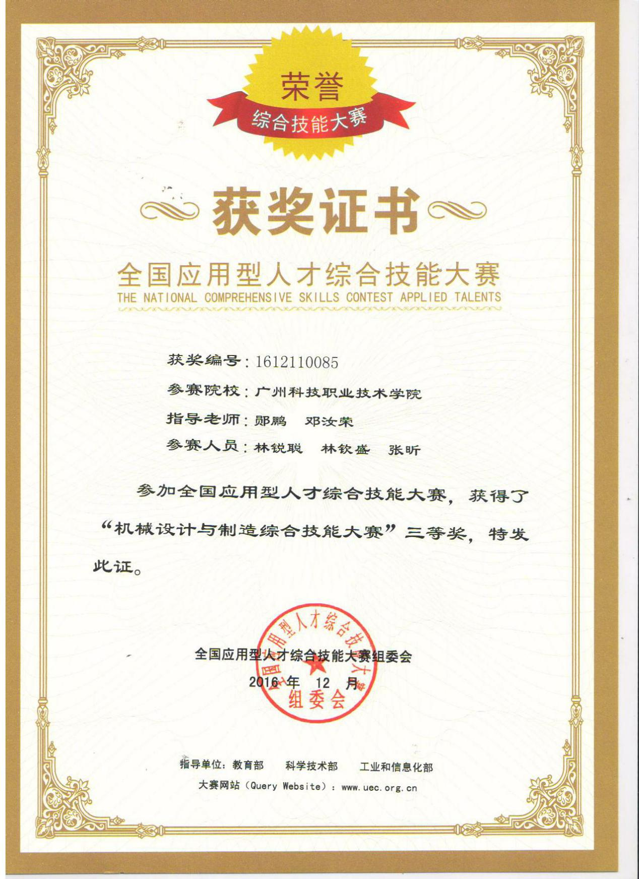

（13）全国应用型人才综合技能大赛二等奖
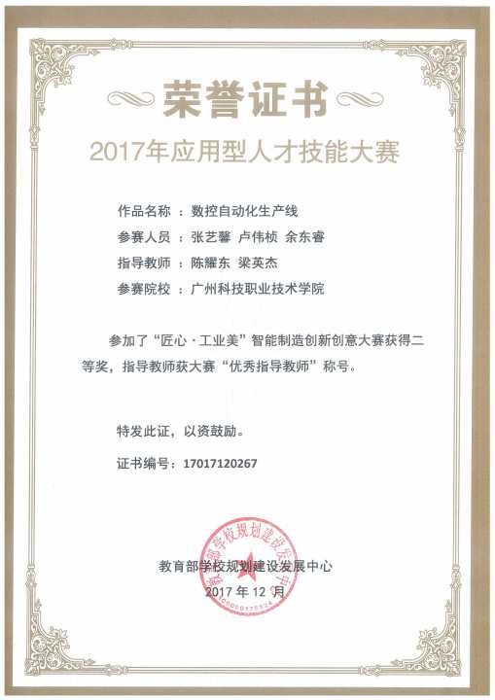

（14）全国应用型人才综合技能大赛二等奖
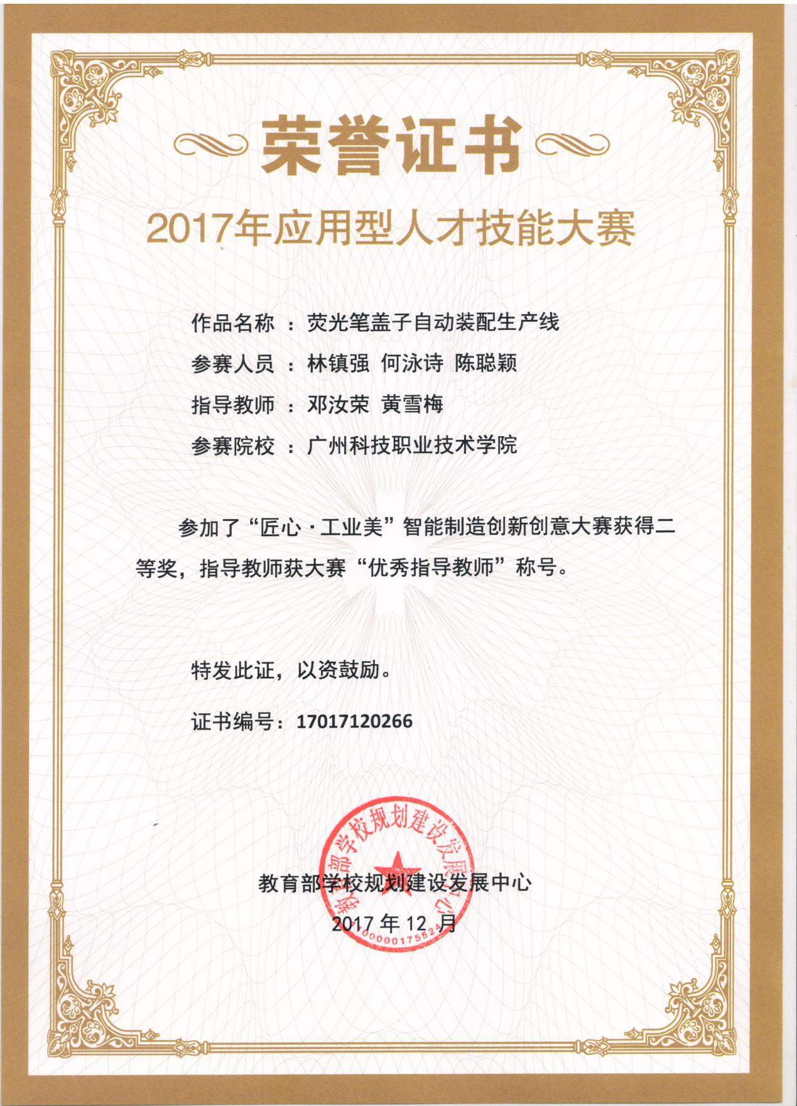

（15）全国应用型人才综合技能大赛三等奖
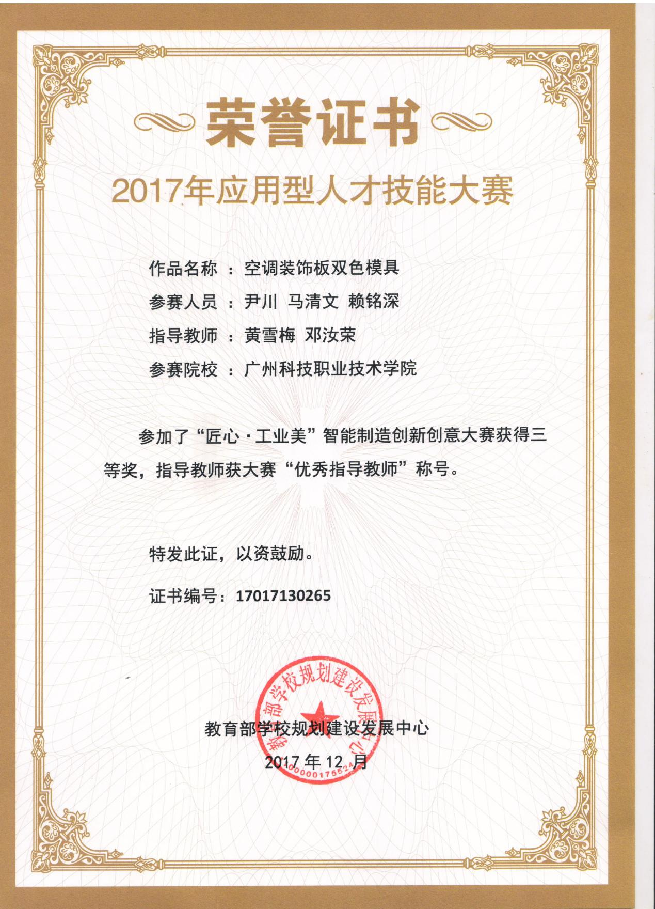

（16）全国应用型人才综合技能大赛三等奖
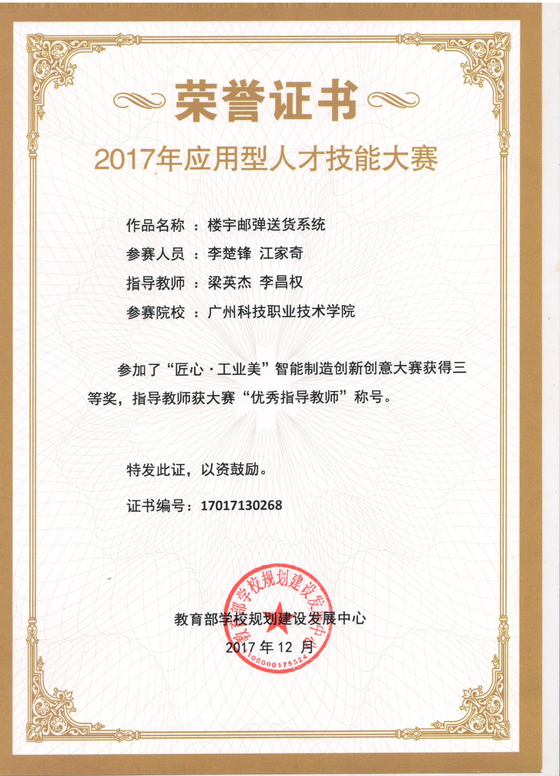

（17）全国应用型人才综合技能大赛三等奖
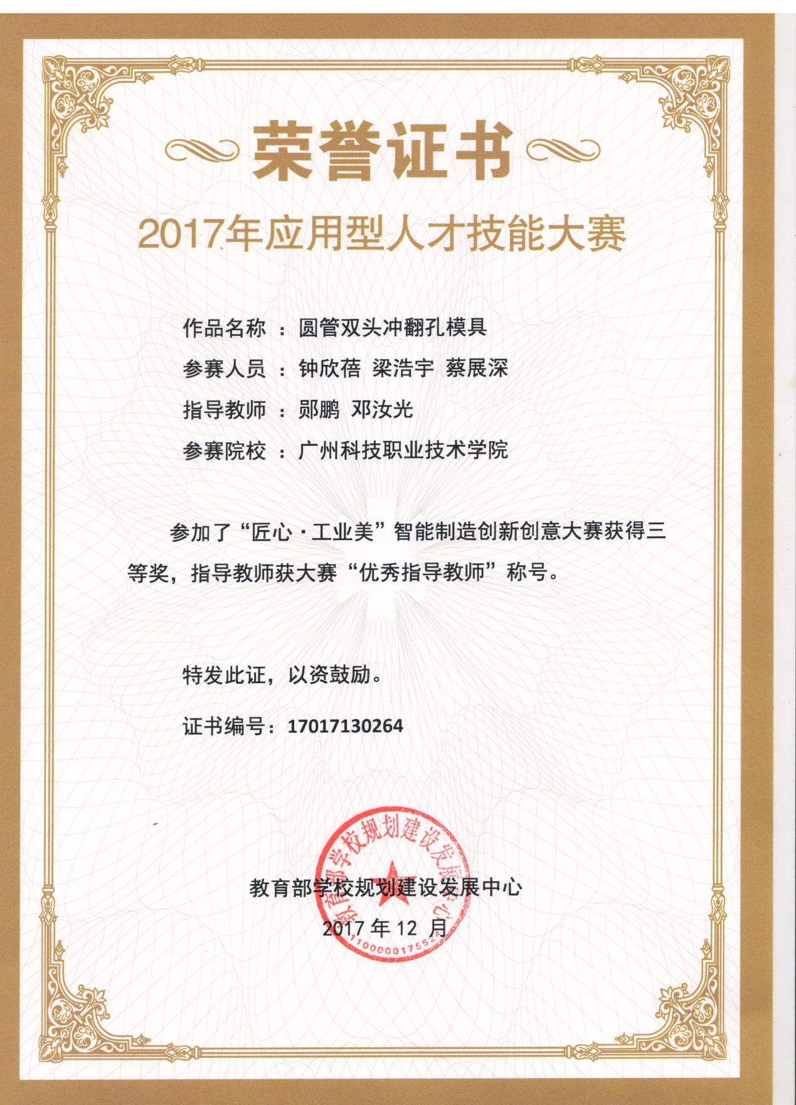

（18）第十四届“挑战杯”广东大学生课外学术科技作品竞赛一等奖
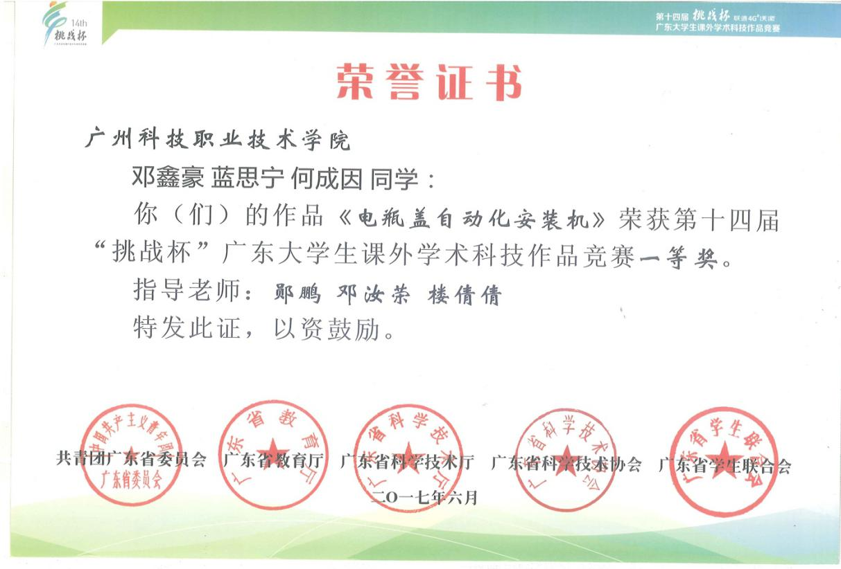

（19）第十四届“挑战杯”广东大学生课外学术科技作品竞赛二等奖
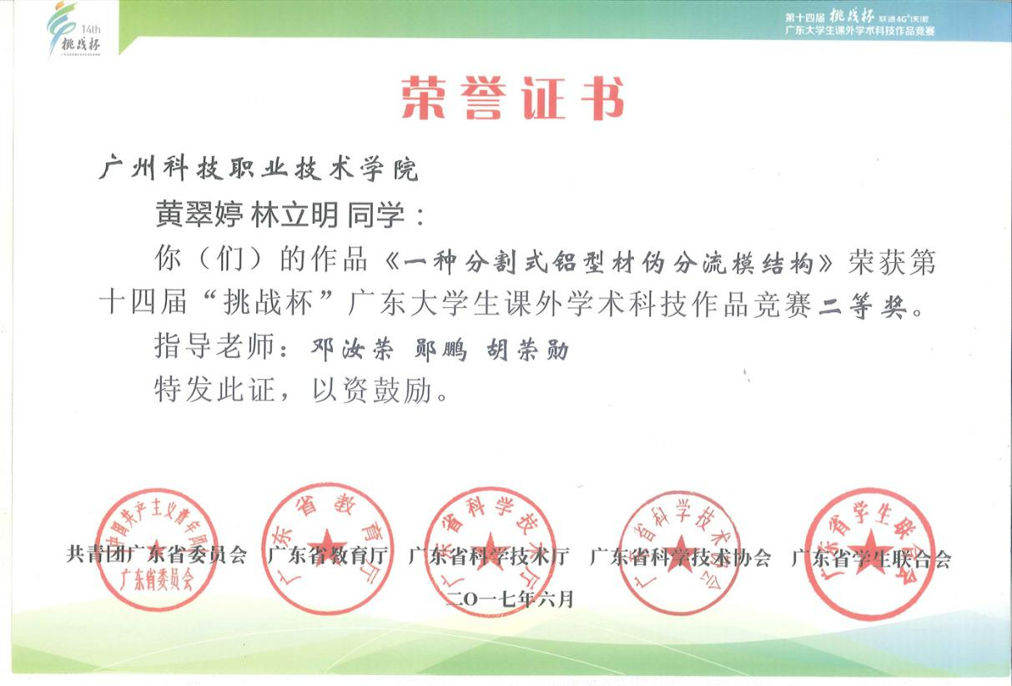

（20）第十四届“挑战杯”广东大学生课外学术科技作品竞赛二等奖
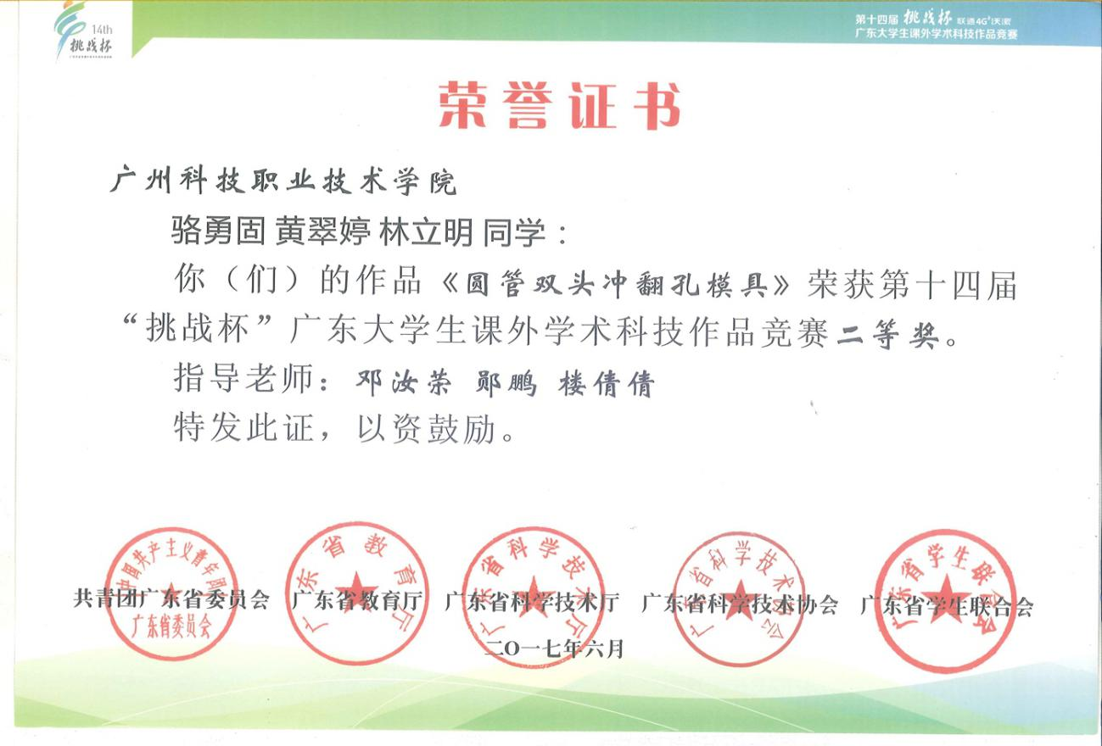

（21）第三届“挑战杯——彩虹人生”广东职业院校创新创效创业大赛二等奖
